СПРАВКА
о состоянии работы с информационными ресурсами
в общеобразовательных учреждениях муниципального образования
город Краснодар (I квартал 2011 г.)

Потребление трафика образовательных Интернет-ресурсов общеобразовательными учреждениями муниципального образования город Краснодар (I квартал 2011 г.)
Внутригородской округ | Объем образовательных ресурсов |  |  |  | Доля использования образовательных ресурсов округа от общегородского объема
Внутригородской округ | январь | февраль | март | итого (Мб)
ЗВО | 1673 | 1028 | 16499 | 19200 | 31%
КВО | 1648 | 1 244 | 915 | 3807 | 6%
ПВО | 4316 | 3 182 | 20052 | 27550 | 45%
ЦВО | 4392 | 2 218 | 4463 | 11073 | 18%
Итого (Мб): | 12029 | 7672 | 41929 | 61630 | 100%

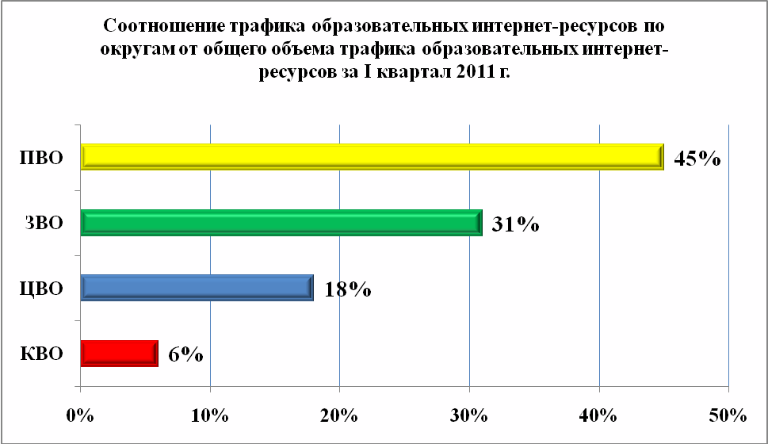

Процентное соотношение объема образовательных Интернет-ресурсов к общему объему трафика (I квартал 2011 г.)

Внутригородской округ | Общий объем образовательных Интернет- ресурсов  (I квартал 2011г.) | Общий объем трафика за I квартал (Мб) | Доля образовательных ресурсов в общем объме трафика за I квартал 2011 г.
ЦВО | 11073 | 649969 | 1,7%
ЗВО | 19200 | 649969 | 2,95%
КВО | 3807 | 649969 | 0,59%
ПВО | 27550 | 649969 | 4,24%
Итого (Мб): | 61630 | 649969 | 9,48%

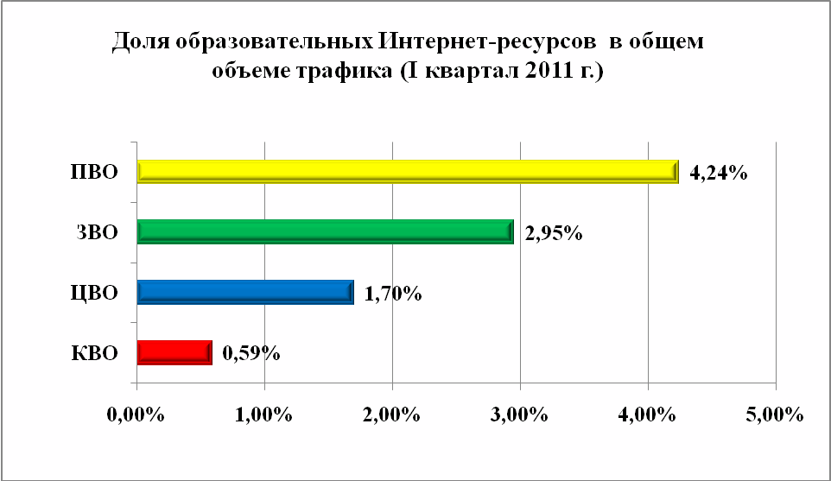

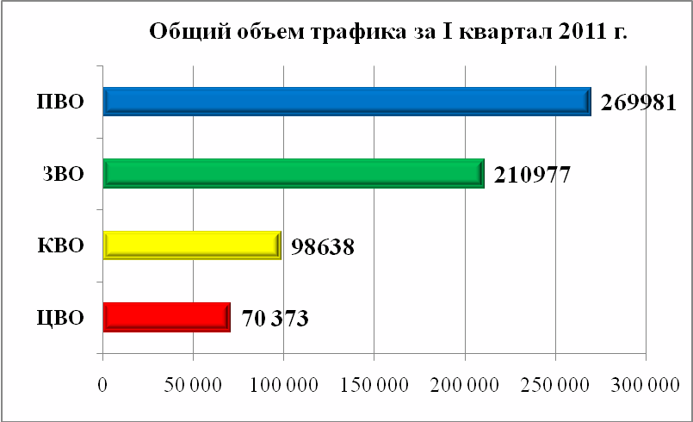
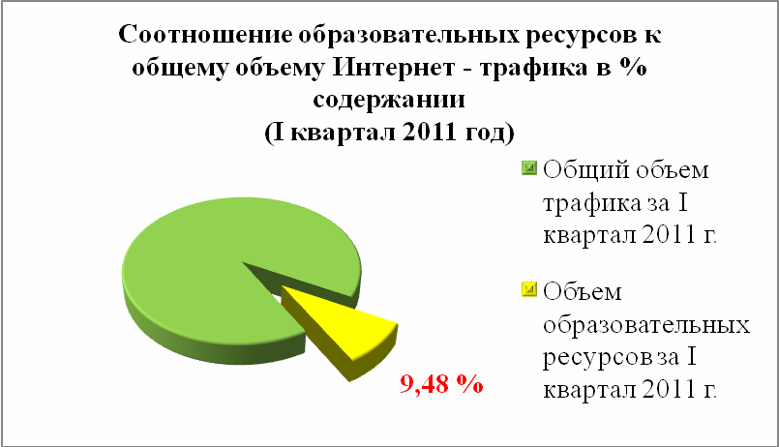
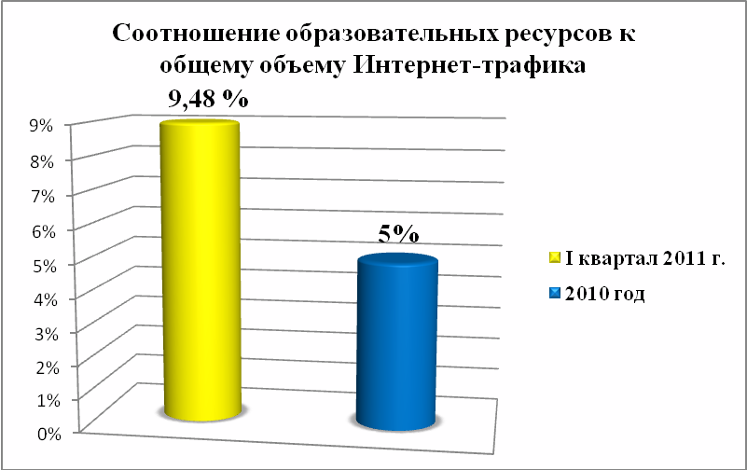
Рейтинг использования трафика образовательных Интернет - ресурсов ОУ города Краснодара (I квартал 2011 года)
Рейтинг ОУ | № ОУ | Объем образовательных ресурсов |  |  |  | Общий объем трафика за I квартал 2011г (Мб) | Отношение образовательных ресурсов к общему объему трафика за I квартал 2011 г.
Рейтинг ОУ | № ОУ | Январь | Февраль | Март | Итого (Мб): | Общий объем трафика за I квартал 2011г (Мб)
1 | МОУ СОШ № 75 | 542 | 1 636 | 17 181 | 19359 | 41 642 | 46,5%
2 | МОУ Гимназия № 25 | 1120 | 112 | 11146 | 12378 | 13 477 | 91,8%
3 | МОУ Гимназия № 54 | 48 | 11 | 4800 | 4859 | 5 973 | 81,4%
4 | МОУ СОШ № 47 | 1055 | 1374 | 2382 | 4811 | 17 825 | 27,0%
5 | МОУ Гимназия № 18 | 2 894 | 135 | 191 | 3220 | 21 462 | 15,0%
6 | МОУ СОШ № 43 | 1375 | 66 | 378 | 1819 | 2 478 | 73,4%
7 | МОУ СОШ № 66 | 1 | 383 | 851 | 1235 | 5 728 | 21,6%
8 | МОУ СОШ № 16 | 18 | 35 | 864 | 917 | 5 723 | 16,0%
9 | МОУ Гимназия № 92 | 277 | 101 | 477 | 855 | 7 256 | 11,8%
10 | МОУ СОШ № 83 | 516 | 248 | 37 | 801 | 2 854 | 28,1%
11 | МОУ СОШ № 2 | 25 | 181 | 490 | 696 | 3 495 | 19,9%
12 | МОУ Гимназия № 87 | 148 | 366 | 128 | 642 | 3 888 | 16,5%
13 | МОУ СОШ № 6 | 198 | 136 | 129 | 463 | 1 833 | 25,3%
14 | МОУ СОШ № 42 | 101 | 51 | 223 | 375 | 23 277 | 1,6%
15 | МОУ Гимназия № 82 | 177 | 85 | 80 | 342 | 5 982 | 5,7%
16 | МОУ СОШ № 50 | 68 | 165 | 108 | 341 | 6 567 | 5,2%
17 | МОУ СОШ № 89 | 92 | 43 | 199 | 334 | 12 863 | 2,6%
18 | МОУ СОШ № 49 | 50 | 61 | 181 | 292 | 672 | 43,4%
19 | МОУ СОШ № 70 | 57 | 86 | 149 | 292 | 8 476 | 3,4%
20 | МОУ СОШ № 93 | 12 | 126 | 133 | 271 | 3 853 | 7,0%
21 | МОУ СОШ № 20 | 95 | 63 | 107 | 265 | 3 936 | 6,7%
22 | МОУ СОШ № 52 | 201 | 21 | 24 | 246 | 4 927 | 5,0%
23 | МОУ Лицей № 4 | 54 | 53 | 110 | 217 | 5 123 | 4,2%
24 | МОУ Гимназия № 44 | 69 | 124 | 23 | 216 | 2 547 | 8,5%
25 | МОУ Гимназия № 40 | 92 | 54 | 68 | 214 | 5 638 | 3,8%
26 | МОУ СОШ № 71 | 41 | 116 | 55 | 212 | 17 578 | 1,2%
27 | МОУ Гимназия № 3 | 67 | 42 | 102 | 211 | 3 444 | 6,1%
28 | МОУ СОШ № 37 | 66 | 88 | 56 | 210 | 2 116 | 9,9%
29 | МОУ Лицей № 64 | 79 | 59 | 58 | 196 | 17 885 | 1,1%
30 | МОУ СОШ № 51 | 113 | 30 | 52 | 195 | 1 889 | 10,3%
31 | МОУ Гимназия № 69 | 30 | 145 | 17 | 192 | 19 705 | 1,0%
32 | МОУ СОШ № 22 | 21 | 79 | 87 | 187 | 1 582 | 11,8%
33 | МОУ Лицей № 90 | 38 | 66 | 78 | 182 | 114 841 | 0,2%
34 | МОУ СОШ № 63 | 83 | 47 | 26 | 156 | 15 804 | 1,0%
35 | МОУ СОШ № 79 | 3 | 2 | 143 | 148 | 1 669 | 8,9%
36 | МОУ Гимназия № 23 | 41 | 60 | 42 | 143 | 8 604 | 1,7%
37 | МОУ СОШ № 1 | 88 | 34 | 13 | 135 | 35 057 | 0,4%
38 | МОУ СОШ № 77 | 37 | 28 | 52 | 117 | 3 697 | 3,2%
39 | МОУ СОШ № 14 | 17 | 54 | 45 | 116 | 760 | 15,3%
40 | МОУ СОШ № 65 | 13 | 90 | 7 | 110 | 13 549 | 0,8%
41 | МОУ СОШ № 30 | 28 | 4 | 75 | 107 | 1 810 | 5,9%
42 | МОУ СОШ № 19 | 48 | 45 | 13 | 106 | 725 | 14,7%
43 | МОУ Гимназия № 36 | 42 | 10 | 54 | 106 | 3 498 | 3,0%
44 | МОУ СОШ № 55 | 11 | 87 | 4 | 102 | 2 105 | 4,8%
45 | МОУ СОШ № 62 | 34 | 42 | 23 | 99 | 1 352 | 7,3%
46 | МОУ СОШ № 95 | 46 | 37 | 15 | 98 | 5 452 | 1,8%
47 | МОУ СОШ№ 31 | 32 | 18 | 41 | 91 | 2 420 | 3,7%
48 | МОУ Гимназия № 72 | 43 | 32 | 12 | 87 | 1 481 | 5,9%
49 | МОУ СОШ №5 | 28 | 55 | 2 | 85 | 5 998 | 1,4%
50 | МОУ СОШ № 46 | 41 | 9 | 27 | 77 | 2 000 | 3,9%
51 | МОУ Гимназия № 88 | 36 | 32 | 9 | 77 | 2 380 | 3,2%
52 | МОУ Лицей № 48 | 12 | 38 | 27 | 77 | 5 532 | 1,4%
53 | МОУ СОШ №101 | 18 | 48 | 9 | 75 | 13 742 | 0,5%
54 | МОУ СОШ № 41 | 11 | 48 | 15 | 74 | 8 699 | 0,9%
55 | МОУ СОШ № 17 | 10 | 50 | 12 | 72 | 2 748 | 2,6%
56 | МОУ Лицей № 12 | 22 | 8 | 39 | 69 | 4 307 | 1,6%
57 | МОУ СОШ № 32 | 13 | 29 | 27 | 69 | 1 266 | 5,5%
58 | МОУ СОШ № 58 | 17 | 38 | 12 | 67 | 4 472 | 1,5%
59 | МОУ СОШ № 35 | 39 | 17 | 7 | 63 | 878 | 7,2%
60 | МОУ СОШ № 53 | 25 | 6 | 28 | 59 | 669 | 8,9%
61 | МОУ СОШ № 68 | 21 | 37 | 1 | 59 | 3 292 | 1,8%
62 | МОУ СОШ № 67 | 18 | 25 | 15 | 58 | 13 573 | 0,4%
63 | МОУ СОШ № 85 | 19 | 25 | 9 | 53 | 6 571 | 0,8%
64 | МОУ и-т № 3 | 36 | 9 | 8 | 53 | 7 975 | 0,7%
65 | МОУ СОШ № 76 | 22 | 15 | 16 | 53 | 5 313 | 1,0%
66 | МОУ СОШ № 81 | 35 | 12 | 5 | 52 | 2 348 | 2,2%
67 | МОУ СОШ № 78 | 22 | 5 | 25 | 52 | 2 239 | 2,3%
68 | МОУ СОШ № 29 | 5 | 37 | 9 | 51 | 15 214 | 0,3%
69 | МОУ СОШ № 97 | 12 | 25 | 12 | 49 | 4 430 | 1,1%
70 | МОУ СОШ № 73 | 10 | 34 | 4 | 48 | 414 | 11,6%
71 | МОУ СОШ № 86 | 34 | 12 | 2 | 48 | 2 898 | 1,7%
72 | МОУ СОШ №8 | 4 | 27 | 13 | 44 | 2 797 | 1,6%
73 | МОУ СОШ № 10 | 26 | 9 | 8 | 43 | 2 848 | 1,5%
74 | МОУ Гимназия № 33 | 11 | 27 | 1 | 39 | 2 010 | 1,9%
75 | МОУ СОШ № 34 | 19 | 14 | 6 | 39 | 2 513 | 1,6%
76 | МОУ СОШ № 39 | 22 | 5 | 11 | 38 | 419 | 9,1%
77 | МОУ СОШ № 38 | 29 | 3 | 5 | 37 | 3 050 | 1,2%
78 | МОУ СОШ № 24 | 21 | 7 | 4 | 32 | 1 425 | 2,2%
79 | МОУ СОШ № 57 | 19 | 9 | 4 | 32 | 6 002 | 0,5%
80 | МОУ СОШ № 11 | 12 | 6 | 10 | 28 | 3 375 | 0,8%
81 | МОУ СОШ № 100 | 16 | 1 | 0 | 17 | 1 313 | 1,3%
82 | МОУ СОШ № 96 | 11 | 3 | 0 | 14 | 2 302 | 0,6%
83 | МОУ СОШ № 45 | 7 | 2 | 3 | 12 | 1 507 | 0,8%
84 | МОУ НОШ № 94 | 5 | 6 | 1 | 12 | 923 | 1,3%
85 | МОУ СОШ № 60 | 5 | 4 | 1 | 10 | 1 945 | 0,5%
86 | МОУ СОШ № 84 | 3 | 2 | 5 | 10 | 436 | 2,3%
87 | МОУ СОШ № 80 | 4 | 2 | 1 | 7 | 594 | 1,2%
88 | МОУ СОШ № 61 | 0 | 0 | 6 | 6 | 1 986 | 0,3%
89 | МОУ СОШ № 7 | 1 | 0 | 0 | 1 | 1 314 | 0,1%
90 | МОУ СОШ №74 | 0 | 0 | 0 | 0 | 1 734 | 0,0%
 | Итого (Мб): | 11027 | 7672 | 41929 | 61628 | 649969

Рейтинг использования объема образовательных Интернет - ресурсов общеобразовательными учреждениями в период за 3 месяца 2011 г.
Рейтинг ОУ | № ОУ | Итого, Мб  (с января по март 2011 г.)
1 | МОУ СОШ № 75 | 19359
2 | МОУ Гимназия № 25 | 12378
3 | МОУ Гимназия № 54 | 4859
4 | МОУ СОШ № 47 | 4811
5 | МОУ Гимназия № 18 | 3220
6 | МОУ СОШ № 43 | 2819
7 | МОУ СОШ № 66 | 1235
8 | МОУ СОШ № 16 | 917
9 | МОУ Гимназия № 92 | 855
10 | МОУ СОШ № 83 | 801
11 | МОУ СОШ № 2 | 696
12 | МОУ Гимназия № 87 | 642
13 | МОУ СОШ № 6 | 463
14 | МОУ СОШ № 42 | 375
15 | МОУ Гимназия № 82 | 342
16 | МОУ СОШ № 50 | 341
17 | МОУ СОШ № 89 | 334
18 | МОУ СОШ № 49 | 292
19 | МОУ СОШ № 70 | 292
20 | МОУ СОШ № 93 | 271
21 | МОУ СОШ № 20 | 265
22 | МОУ СОШ № 52 | 246
23 | МОУ Лицей № 4 | 217
24 | МОУ Гимназия № 44 | 216
25 | МОУ Гимназия № 40 | 214
26 | МОУ СОШ № 71 | 212
27 | МОУ Гимназия № 3 | 211
28 | МОУ СОШ № 37 | 210
29 | МОУ Лицей № 64 | 196
30 | МОУ СОШ № 51 | 195
31 | МОУ Гимназия № 69 | 192
32 | МОУ СОШ № 22 | 187
33 | МОУ Лицей № 90 | 182
34 | МОУ СОШ № 63 | 157
35 | МОУ СОШ № 79 | 148
36 | МОУ Гимназия № 23 | 143
37 | МОУ СОШ № 1 | 135
38 | МОУ СОШ № 77 | 118
39 | МОУ СОШ № 14 | 116
40 | МОУ СОШ № 65 | 110
41 | МОУ СОШ № 30 | 107
42 | МОУ СОШ № 19 | 106
43 | МОУ Гимназия № 36 | 106
44 | МОУ СОШ № 55 | 102
45 | МОУ СОШ № 62 | 99
46 | МОУ СОШ № 95 | 98
47 | МОУ СОШ№ 31 | 91
48 | МОУ Гимназия № 72 | 87
49 | МОУ СОШ №5 | 85
50 | МОУ СОШ № 46 | 77
51 | МОУ Гимназия № 88 | 77
52 | МОУ Лицей № 48 | 77
53 | МОУ СОШ №101 | 75
54 | МОУ СОШ № 41 | 74
55 | МОУ СОШ № 17 | 72
56 | МОУ Лицей № 12 | 69
57 | МОУ СОШ № 32 | 69
58 | МОУ СОШ № 58 | 67
59 | МОУ СОШ № 35 | 63
60 | МОУ СОШ № 53 | 59
61 | МОУ СОШ № 68 | 59
62 | МОУ СОШ № 67 | 58
63 | МОУ СОШ № 85 | 53
64 | МОУ и-т № 3 | 53
65 | МОУ СОШ № 76 | 53
66 | МОУ СОШ № 81 | 52
67 | МОУ СОШ № 78 | 52
68 | МОУ СОШ № 29 | 51
69 | МОУ СОШ № 97 | 49
70 | МОУ СОШ № 73 | 48
71 | МОУ СОШ № 86 | 48
72 | МОУ СОШ №8 | 44
73 | МОУ СОШ № 10 | 43
74 | МОУ Гимназия № 33 | 39
75 | МОУ СОШ №34 | 39
76 | МОУ СОШ № 39 | 38
77 | МОУ СОШ № 38 | 37
78 | МОУ СОШ № 24 | 32
79 | МОУ СОШ № 57 | 32
80 | МОУ СОШ № 11 | 28
81 | МОУ СОШ № 100 | 17
82 | МОУ СОШ № 96 | 14
83 | МОУ СОШ № 45 | 12
84 | МОУ НОШ № 94 | 12
85 | МОУ СОШ № 60 | 10
86 | МОУ СОШ № 84 | 10
87 | МОУ СОШ № 80 | 7
88 | МОУ СОШ № 61 | 6
89 | МОУ СОШ № 7 | 1
90 | МОУ СОШ №74 | 0
Итого (Мб): |  | 61630

Рейтинг трафика образовательных Интернет - ресурсов общеобразовательных учреждений ЗВО муниципального образования города Краснодара (январь – март 2011 г.)
Рейтинг ОУ | № ОУ | Объем образовательных ресурсов |  |  |  | Общий объем трафика за I квартал 2011г (Мб) | Отношение образовательных ресурсов к общему объему трафика за I квартал 2011 г.
Рейтинг ОУ | № ОУ | Январь | Февраль | Март | Итого (Мб): | Общий объем трафика за I квартал 2011г (Мб)
1 | МОУ Гимназия № 25 | 1120 | 112 | 11146 | 12378 | 13 477 | 91,8%
2 | МОУ Гимназия № 54 | 48 | 11 | 4800 | 4859 | 5 973 | 81,4%
3 | МОУ Гимназия № 87 | 148 | 366 | 128 | 642 | 3 888 | 16,5%
4 | МОУ СОШ № 89 | 92 | 43 | 199 | 334 | 12 863 | 2,6%
5 | МОУ Лицей № 90 | 38 | 66 | 78 | 182 | 114 841 | 0,2%
6 | МОУ Гимназия № 23 | 41 | 60 | 42 | 143 | 8 604 | 1,7%
7 | МОУ СОШ № 19 | 48 | 45 | 13 | 106 | 725 | 14,7%
8 | МОУ СОШ № 55 | 11 | 87 | 4 | 102 | 2 105 | 4,8%
9 | МОУ СОШ№ 31 | 32 | 18 | 41 | 91 | 2 420 | 3,7%
10 | МОУ СОШ №5 | 28 | 55 | 2 | 85 | 5 998 | 1,4%
11 | МОУ СОШ 101 | 18 | 48 | 9 | 75 | 13 742 | 0,5%
12 | МОУ СОШ № 41 | 11 | 48 | 15 | 74 | 8 699 | 0,9%
13 | МОУ СОШ № 29 | 5 | 37 | 9 | 51 | 15 214 | 0,3%
14 | МОУ Гимназия № 33 | 11 | 27 | 1 | 39 | 2 010 | 1,9%
15 | МОУ СОШ № 39 | 22 | 5 | 11 | 38 | 419 | 9,1%
 | Итого (Мб): | 1 673 | 1 028 | 16 499 | 19 200 | 210 977

Рейтинг трафика образовательных Интернет - ресурсов общеобразовательных учреждений КВО муниципального образования города Краснодара (январь – март 2011 г.)
Рейтинг ОУ | № ОУ | Объем образовательных ресурсов |  |  |  | Общий объем трафика за I квартал 2011г (Мб) | Отношение образовательных ресурсов к общему объему трафика за I квартал 2011 г.
Рейтинг ОУ | № ОУ | Январь | Февраль | Март | Итого (Мб): | Общий объем трафика за I квартал 2011г (Мб)
1 | МОУ СОШ № 83 | 516 | 248 | 37 | 801 | 2 854 | 28,1%
2 | МОУ Гимназия № 82 | 177 | 85 | 80 | 342 | 5 982 | 5,7%
3 | МОУ СОШ № 49 | 50 | 61 | 181 | 292 | 672 | 43,4%
4 | МОУ СОШ № 70 | 57 | 86 | 149 | 292 | 8 476 | 3,4%
5 | МОУ СОШ № 20 | 95 | 63 | 107 | 265 | 3 936 | 6,7%
6 | МОУ СОШ № 52 | 201 | 21 | 24 | 246 | 4 927 | 5,0%
7 | МОУ Гимназия № 44 | 69 | 124 | 23 | 216 | 2 547 | 8,5%
8 | МОУ Гимназия № 40 | 92 | 54 | 68 | 214 | 5 638 | 3,8%
9 | МОУ СОШ № 37 | 66 | 88 | 56 | 210 | 2 116 | 9,9%
10 | МОУ Гимназия № 69 | 30 | 145 | 17 | 192 | 19 705 | 1,0%
11 | МОУ СОШ № 14 | 17 | 54 | 45 | 116 | 760 | 15,3%
12 | МОУ СОШ № 46 | 41 | 9 | 27 | 77 | 2 000 | 3,9%
13 | МОУ Гимназия № 88 | 36 | 32 | 9 | 77 | 2 380 | 3,2%
14 | МОУ СОШ № 58 | 17 | 38 | 12 | 67 | 4 472 | 1,5%
15 | МОУ СОШ № 53 | 25 | 6 | 28 | 59 | 669 | 8,9%
16 | МОУ СОШ № 85 | 19 | 25 | 9 | 53 | 6 571 | 0,8%
17 | МОУ СОШ № 81 | 35 | 12 | 5 | 52 | 2 348 | 2,2%
18 | МОУ СОШ № 97 | 12 | 25 | 12 | 49 | 4 430 | 1,1%
19 | МОУ СОШ № 73 | 10 | 34 | 4 | 48 | 414 | 11,6%
20 | МОУ СОШ № 86 | 34 | 12 | 2 | 48 | 2 898 | 1,7%
21 | МОУ СОШ № 24 | 21 | 7 | 4 | 32 | 1 425 | 2,2%
22 | МОУ СОШ № 57 | 19 | 9 | 4 | 32 | 6 002 | 0,5%
23 | МОУ СОШ № 60 | 5 | 4 | 1 | 10 | 1 945 | 0,5%
24 | МОУ СОШ № 84 | 3 | 2 | 5 | 10 | 436 | 2,3%
25 | МОУ СОШ № 61 | 0 | 0 | 6 | 6 | 1 986 | 0,3%
26 | МОУ СОШ № 7 | 1 | 0 | 0 | 1 | 1 314 | 0,1%
27 | МОУ СОШ № 74 | 0 | 0 | 0 | 0 | 1 734 | 0,0%
 | Итого (Мб): | 1 648 | 1 244 | 915 | 3 807 | 98 638

Рейтинг трафика образовательных Интернет - ресурсов общеобразовательных учреждений ПВО муниципального образования города Краснодара (январь – март 2011 г.)
Рейтинг ОУ | № ОУ | Объем образовательных ресурсов |  |  |  | Общий объем трафика за I квартал 2011г (Мб) | Отношение образовательных ресурсов к общему объему трафика за I квартал 2011 г.
Рейтинг ОУ | № ОУ | Январь | Февраль | Март | Итого (Мб): | Общий объем трафика за I квартал 2011г (Мб)
1 | МОУ СОШ № 75 | 542 | 1 636 | 17 181 | 19359 | 41 642 | 46,5%
2 | МОУ Гимназия № 18 | 2 894 | 135 | 191 | 3220 | 21 462 | 15,0%
3 | МОУ СОШ № 66 | 1 | 383 | 851 | 1235 | 5 728 | 21,6%
4 | МОУ СОШ № 16 | 18 | 35 | 864 | 917 | 5 723 | 16,0%
5 | МОУ СОШ № 42 | 101 | 51 | 223 | 375 | 23 277 | 1,6%
6 | МОУ СОШ № 50 | 68 | 165 | 108 | 341 | 6 567 | 5,2%
7 | МОУ СОШ № 93 | 12 | 126 | 133 | 271 | 3 853 | 7,0%
8 | МОУ СОШ № 71 | 41 | 116 | 55 | 212 | 17 578 | 1,2%
9 | МОУ Лицей № 64 | 79 | 59 | 58 | 196 | 17 885 | 1,1%
10 | МОУ СОШ № 63 | 83 | 47 | 26 | 156 | 15 804 | 1,0%
11 | МОУ СОШ № 79 | 3 | 2 | 143 | 148 | 1 669 | 8,9%
12 | МОУ СОШ № 1 | 88 | 34 | 13 | 135 | 35 057 | 0,4%
13 | МОУ СОШ № 77 | 37 | 28 | 52 | 117 | 3 697 | 3,2%
14 | МОУ СОШ № 65 | 13 | 90 | 7 | 110 | 13 549 | 0,8%
15 | МОУ СОШ № 62 | 34 | 42 | 23 | 99 | 1 352 | 7,3%
16 | МОУ СОШ № 95 | 46 | 37 | 15 | 98 | 5 452 | 1,8%
17 | МОУ Гимназия № 72 | 43 | 32 | 12 | 87 | 1 481 | 5,9%
18 | МОУ СОШ № 17 | 10 | 50 | 12 | 72 | 2 748 | 2,6%
19 | МОУ СОШ № 68 | 21 | 37 | 1 | 59 | 3 292 | 1,8%
20 | МОУ СОШ № 67 | 18 | 25 | 15 | 58 | 13 573 | 0,4%
21 | МОУ и-т № 3 | 36 | 9 | 8 | 53 | 7 975 | 0,7%
22 | МОУ СОШ № 76 | 22 | 15 | 16 | 53 | 5 313 | 1,0%
23 | МОУ СОШ № 78 | 22 | 5 | 25 | 52 | 2 239 | 2,3%
24 | МОУ СОШ № 38 | 29 | 3 | 5 | 37 | 3 050 | 1,2%
25 | МОУ СОШ № 11 | 12 | 6 | 10 | 28 | 3 375 | 0,8%
26 | МОУ СОШ № 100 | 16 | 1 | 0 | 17 | 1 313 | 1,3%
27 | МОУ СОШ № 96 | 11 | 3 | 0 | 14 | 2 302 | 0,6%
28 | МОУ СОШ № 45 | 7 | 2 | 3 | 12 | 1 507 | 0,8%
29 | МОУ НОШ № 94 | 5 | 6 | 1 | 12 | 923 | 1,3%
30 | МОУ СОШ № 80 | 4 | 2 | 1 | 7 | 594 | 1,2%
 | Итого (Мб): | 4 316 | 3 182 | 20 052 | 27 550 | 269 981

Рейтинг трафика образовательных Интернет - ресурсов общеобразовательных учреждений ЦВО муниципального образования города Краснодара (январь – март 2011 г.)
Рейтинг ОУ | № ОУ | Объем образовательных ресурсов |  |  |  | Общий объем трафика за I квартал 2011г (Мб) | Отношение образовательных ресурсов к общему объему трафика за I квартал 2011 г.
Рейтинг ОУ | № ОУ | Январь | Февраль | Март | Итого (Мб): | Общий объем трафика за I квартал 2011г (Мб)
1 | МОУ СОШ № 47 | 1055 | 1374 | 2382 | 4811 | 17 825 | 27,0%
2 | МОУ СОШ № 43 | 1375 | 66 | 378 | 1819 | 2 478 | 73,4%
3 | МОУ Гимназия № 92 | 277 | 101 | 477 | 855 | 7 256 | 11,8%
4 | МОУ СОШ № 2 | 25 | 181 | 490 | 696 | 3 495 | 19,9%
5 | МОУ СОШ № 6 | 198 | 136 | 129 | 463 | 1 833 | 25,3%
6 | МОУ Лицей № 4 | 54 | 53 | 110 | 217 | 5 123 | 4,2%
7 | МОУ Гимназия № 3 | 67 | 42 | 102 | 211 | 3 444 | 6,1%
8 | МОУ СОШ № 51 | 113 | 30 | 52 | 195 | 1 889 | 10,3%
9 | МОУ СОШ № 22 | 21 | 79 | 87 | 187 | 1 582 | 11,8%
10 | МОУ СОШ № 30 | 28 | 4 | 75 | 107 | 1 810 | 5,9%
11 | МОУ Гимназия № 36 | 42 | 10 | 54 | 106 | 3 498 | 3,0%
12 | МОУ Лицей № 48 | 12 | 38 | 27 | 77 | 5 532 | 1,4%
13 | МОУ Лицей № 12 | 22 | 8 | 39 | 69 | 4 307 | 1,6%
14 | МОУ СОШ № 32 | 13 | 29 | 27 | 69 | 1 266 | 5,5%
15 | МОУ СОШ № 35 | 39 | 17 | 7 | 63 | 878 | 7,2%
16 | МОУ СОШ №8 | 4 | 27 | 13 | 44 | 2 797 | 1,6%
17 | МОУ СОШ № 10 | 26 | 9 | 8 | 43 | 2 848 | 1,5%
18 | МОУ СОШ №34 | 19 | 14 | 6 | 39 | 2 513 | 1,6%
 | Итого (Мб): | 3 390 | 2 218 | 4 463 | 11 073 | 70 373

Анализ рейтинга использования трафика образовательных Интернет – ресурсов за I квартал 2011 год, IV квартал 2010 год
Рейтинг ОУ | № ОУ | I квартал 2011 г. Итого (Мб): | IV квартал 2010 г. Итого (Мб):
1 | МОУ СОШ № 75 | 19359 | 1327
2 | МОУ Гимназия № 25 | 12378 | 87
3 | МОУ Гимназия № 54 | 4859 | 668
4 | МОУ СОШ № 47 | 4811 | 18573
5 | МОУ Гимназия № 18 | 3220 | 1391
6 | МОУ СОШ № 43 | 2819 | 8269
7 | МОУ СОШ № 66 | 1235 | 3
8 | МОУ СОШ № 16 | 917 | 297
9 | МОУ Гимназия № 92 | 855 | 1525
10 | МОУ СОШ № 83 | 801 | 119
11 | МОУ СОШ № 2 | 696 | 73
12 | МОУ Гимназия № 87 | 642 | 366
13 | МОУ СОШ № 6 | 463 | 506
14 | МОУ СОШ № 42 | 375 | 192
15 | МОУ Гимназия № 82 | 342 | 557
16 | МОУ СОШ № 50 | 341 | 147
17 | МОУ СОШ № 89 | 334 | 220
18 | МОУ СОШ № 49 | 292 | 217
19 | МОУ СОШ № 70 | 292 | 124
20 | МОУ СОШ № 93 | 271 | 31
21 | МОУ СОШ № 20 | 265 | 170
22 | МОУ СОШ № 52 | 246 | 2633
23 | МОУ Лицей № 4 | 217 | 107
24 | Гимназия № 44 | 216 | 408
25 | МОУ Гимназия № 40 | 214 | 137
26 | МОУ СОШ № 71 | 212 | 103
27 | МОУ Гимназия № 3 | 211 | 268
28 | МОУ СОШ № 37 | 210 | 492
29 | МОУ Лицей № 64 | 196 | 810
30 | МОУ СОШ № 51 | 195 | 139
31 | МОУ Гимназия № 69 | 192 | 959
32 | МОУ СОШ № 22 | 187 | 25
33 | МОУ Лицей № 90 | 182 | 127
34 | МОУ СОШ № 63 | 156 | 70
35 | МОУ СОШ № 79 | 148 | 46
36 | МОУ Гимназия № 23 | 143 | 538
37 | МОУ СОШ № 1 | 135 | 24
38 | МОУ СОШ № 77 | 117 | 303
39 | МОУ СОШ № 14 | 116 | 65
40 | МОУ СОШ № 65 | 110 | 96
41 | МОУ СОШ № 30 | 107 | 158
42 | МОУ СОШ № 19 | 106 | 125
43 | МОУ Гимназия № 36 | 106 | 182
44 | МОУ СОШ № 55 | 102 | 69
45 | МОУ СОШ № 62 | 99 | 65
46 | МОУ СОШ № 95 | 98 | 444
47 | МОУ СОШ№ 31 | 91 | 231
48 | МОУ Гимназия № 72 | 87 | 100
49 | МОУ СОШ №5 | 85 | 400
50 | МОУ Лицей № 48 | 77 | 156
51 | МОУ Гимназия № 88 | 77 | 82
52 | МОУ СОШ № 46 | 77 | 21
53 | МОУ СОШ № 101 | 75 | 134
54 | МОУ СОШ № 41 | 74 | 87
55 | МОУ СОШ № 17 | 72 | 58
56 | МОУ Лицей № 12 | 69 | 4531
57 | МОУ СОШ № 32 | 69 | 163
58 | МОУ СОШ № 58 | 67 | 338
59 | МОУ СОШ № 35 | 63 | 136
60 | МОУ СОШ № 53 | 59 | 41
61 | МОУ СОШ № 68 | 59 | 99
62 | МОУ СОШ № 67 | 58 | 239
63 | МОУ и-т № 3 | 53 | 168
64 | МОУ СОШ № 85 | 53 | 152
65 | МОУ СОШ № 76 | 53 | 62
66 | МОУ СОШ № 78 | 52 | 875
67 | МОУ СОШ № 81 | 52 | 0
68 | МОУ СОШ № 29 | 51 | 17
69 | МОУ СОШ № 97 | 49 | 18
70 | МОУ СОШ № 73 | 48 | 45
71 | МОУ СОШ № 86 | 48 | 31
72 | МОУ СОШ № 8 | 44 | 23
73 | МОУ СОШ № 10 | 43 | 106
74 | МОУ Гимназия № 33 | 39 | 1322
75 | МОУ СОШ №34 | 39 | 28
76 | МОУ СОШ № 39 | 38 | 51
77 | МОУ СОШ № 38 | 37 | 147
78 | МОУ СОШ № 24 | 32 | 70
79 | МОУ СОШ № 57 | 32 | 65
80 | МОУ СОШ № 11 | 28 | 31
81 | МОУ СОШ № 100 | 17 | 15
82 | МОУ СОШ № 96 | 14 | 12
83 | МОУ СОШ № 45 | 12 | 16
84 | МОУ НОШ № 94 | 12 | 11
85 | МОУ СОШ № 60 | 10 | 62
86 | МОУ СОШ № 84 | 10 | 7
87 | МОУ СОШ № 80 | 7 | 181
88 | МОУ СОШ № 61 | 6 | 12
89 | МОУ СОШ № 7 | 1 | 5
90 | МОУ СОШ № 74 | 0 | 3

- увеличился объем трафика образовательных Интернет – ресурсов
- уменьшился объем трафика образовательных Интернет – ресурсов
Анализ использования трафика общеобразовательными учреждениями муниципального образования город Краснодар (март 2011 г.)
№ | № ОУ | хост | Объем трафика Интернет - ресурсов (vkontakte.ru, odnoklassniki.ru) (Мб) | Трафик образовательнвых Интернет ресурсов за март 2011 г. (Мб) | Общий объем трафика Интернет - ресурсов март 2011 г. (Мб)
1 | МОУ СОШ № 1 | *.vkontakte.ru *.odnoklassniki.ru | 36,35 | 13 | 14675
2 | МОУ СОШ № 66 | *.vkontakte.ru *.odnoklassniki.ru | 18,74 | 851 | 1769
3 | МОУ СОШ № 93 | *.vkontakte.ru *.odnoklassniki.ru | 7,18 | 133 | 1020
4 | МОУ Лицей № 48 | *.vkontakte.ru *.odnoklassniki.ru | 6,31 | 27 | 2720
5 | МОУ СОШ № 73 | *.vkontakte.ru *.odnoklassniki.ru | 5,44 | 4 | 225
6 | МОУ СОШ № 41 | *.vkontakte.ru *.odnoklassniki.ru | 2,47 | 15 | 3041
7 | МОУ и-т № 3 | *.vkontakte.ru *.odnoklassniki.ru | 2,36 | 8 | 1331
8 | МОУ СОШ № 83 | *.vkontakte.ru *.odnoklassniki.ru | 2,29 | 37 | 2362
9 | МОУ СОШ № 61 | *.vkontakte.ru *.odnoklassniki.ru | 2,05 | 6 | 1940
10 | МОУ СОШ № 100 | *.vkontakte.ru *.odnoklassniki.ru | 1,72 | 0 | 162
11 | МОУ СОШ № 11 | *.vkontakte.ru *.odnoklassniki.ru | 1,06 | 10 | 1483
12 | МОУ СОШ № 68 | *.vkontakte.ru *.odnoklassniki.ru | 0,64 | 1 | 643
 | Итого (Мб): |  | 84,14 | 1 105 | 31373

